РОСТЕВРОСТРОЙ

КАЛИТКИ НАВЕСНЫЕ

КАССОВЫЕ

серии

« РОСТОВ-ДОН К52К »

ПАСПОРТ.

РУКОВОДСТВО ПО ЭКСПЛУАТАЦИИ

POCC RU.AИ14.Н01260
ТУ 5284-003-83349852-08
Ростов-на-Дону

1. НАЗНАЧЕНИЕ

Калитки навесного крепления серии «Ростов-Дон К52К» используются на кассовых узлах в магазинах для перекрытия прохода.

2. ТЕХНИЧЕСКИЕ ДАННЫЕ
Масса калитки, кг: | 3,5
Габаритные размеры, мм: | 700…1000х60х300
Ширина перекрытия прохода, мм: | 700…1000

3. УСТРОЙСТВО И ПРИНЦИП РАБОТЫ

Корпус калитки серии «Ростов-Дон К52К» состоит (см. Приложение) из опоры 1 (для установки калитки на стену) и поворотной стойки 2. С поворотной стойкой соединена дуга 3-4, которая служит для перекрытия прохода.
Калитка «Ростов-Дон К52К» не имеет механизма возврата дуги в исходное положение. Для того чтобы открыть калитку, необходимо потянуть дугу 3 вверх до упора и повернуть ее на 90° влево или вправо, опустить дугу. Длина дуги может регулироваться. Для этого необходимо ослабить винт поз 5 и выдвинуть или задвинуть дугу 4, затянуть винт 5.

4. ТРЕБОВАНИЯ БЕЗОПАСНОСТИ

Изготовитель не несет ответственности за ущерб, нанесенный в результате неправильной установки калитки, и отклоняет любые претензии, если установка выполнена не в соответствии с указаниями настоящего руководства.

5. ПОДГОТОВКА К РАБОТЕ И ПОРЯДОК УСТАНОВКИ

6.1. Распакуйте калитку, проверьте ее комплектность.
6.2. Сделайте разметку ну стене под крепежные (анкерные) болты по отверстиям в опоре, установив калитку на ее рабочее место. Подготовьте и закрепите крепежные болты.
6.3. После завершения монтажа калитка готова к работе.

6. ХРАНЕНИЕ И ТРАНСПОРТИРОВАНИЕ.

Калитку в оригинальной упаковке можно перевозить в контейнерах, закрытых железнодорожных вагонах, герметизированных отсеках самолетов, а также автомобильным транспортом с защитой от прямого воздействия атмосферных осадков и пыли в соответствии с правилами перевозки грузов, действующими на каждом виде транспорта. Хранение калитки допускается в помещениях при температуре окружающего воздуха от -20 до + 50° С и значении относительной влажности воздуха до 98% при 25° С без конденсации влаги.
.

7. СВИДЕТЕЛЬСТВО О ПРИЕМКЕ

Калитка механическая «Ростов-Дон К52К» зав.№_____________________________ соответствует техническим требованиям и требованиям безопасности, предъявляемым к группе УХЛ 4.2 по ГОСТ 15150-69, и признана годной к эксплуатации.
2

Дата выпуска «____»___________________201 г.

Подпись ___________________

8. ГАРАНТИЙНЫЕ ОБЯЗАТЕЛЬСТВА
8.1.Изготовитель предоставляет гарантию на калитку в течение 12 месяцев со дня продажи. В течение этого срока Изготовитель бесплатно устраняет дефекты или заменяет неисправные узлы. В гарантийные обязательства не входит бесплатная доставка неисправного изделия в сервисную службу или выезд технического персонала для ремонта. Если ремонт изделия невозможно произвести на месте установки и необходим демонтаж блоков (узлов) или замена на временные, то назначается срок ремонта.
8.2.Гарантия Изготовителя не распространяется на узлы, вышедшие из строя по вине Заказчика, вследствие нарушения правил эксплуатации.

Дата продажи «____»____________________201 г.

Подпись ____________________
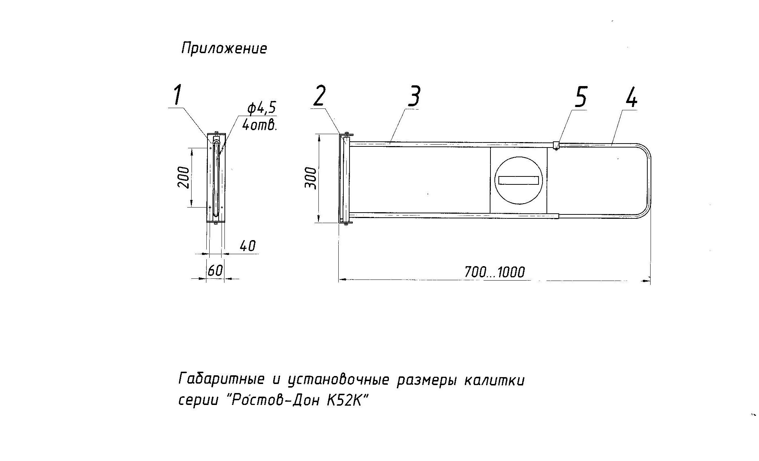

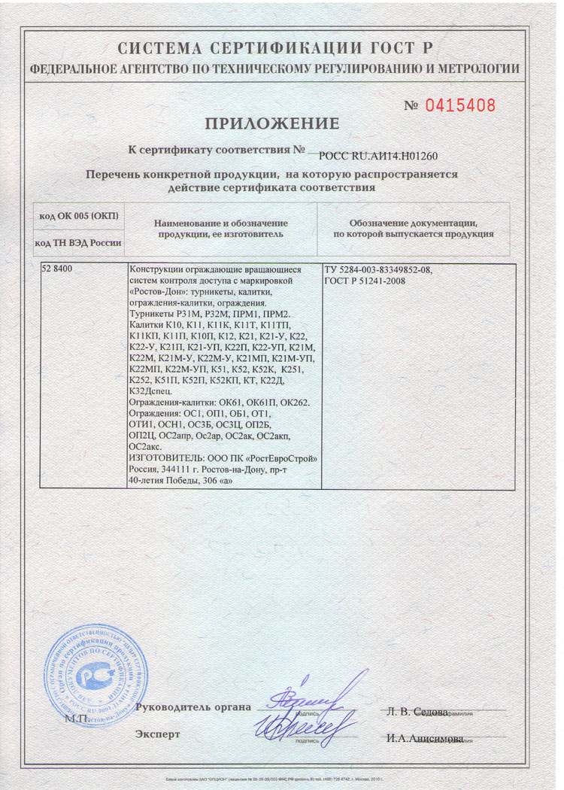

Сертификат пожарной безопасности (см. сайт rostovturniket.ru): №РОСС RU.И703.04ЮААО.П301.90010

Производитель: ООО ПК «РостЕвроСтрой»

Адрес: 344111, г. Ростов-на-Дону, пр. 40-летия Победы, д. 306а

Тел.: 8(863) 206-16-86(многоканальный), 269-99-34, 269-99-35,

269-99-36, 269-99-37, 269-95-61
Тел. технической поддержки:

механика: 8(863)-269-99-38

электроника и СКУД: 8(863)-269-99-39

E-mail: 2699935@rostovturniket.ru, dostup@aaanet.ru, 2699935@mail.ru

Сайт: www.rostovturniket.ru, www.ростовтурникет.рф

